1. Paket içeriği:
- Güç kablosu ×1
- Bağlantı kablosu ×1
- Adaptör ×1
- NXP kutusu ×1
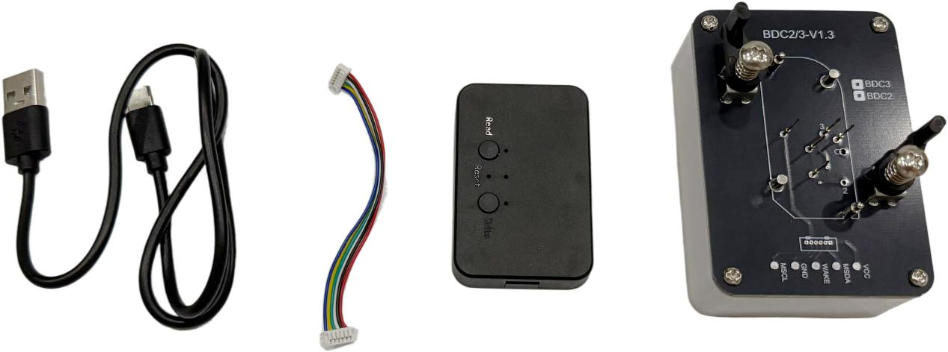
Bağlantı Şeması:
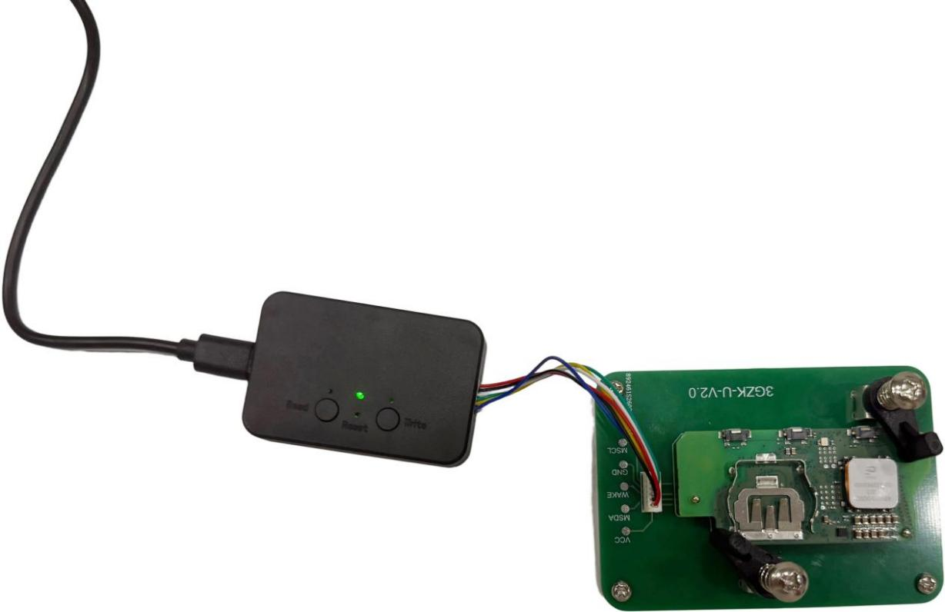

II Çalıştırma Adımları:
- Orijinal araç verilerini okuyun. Beyaz ışık yanar; işlem başarılı olursa yeşil ışık, başarısız olursa kırmızı ışık yanar.

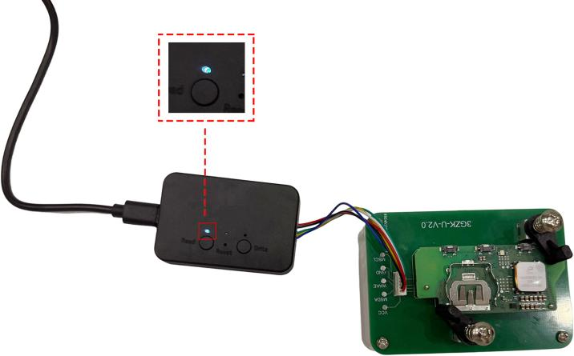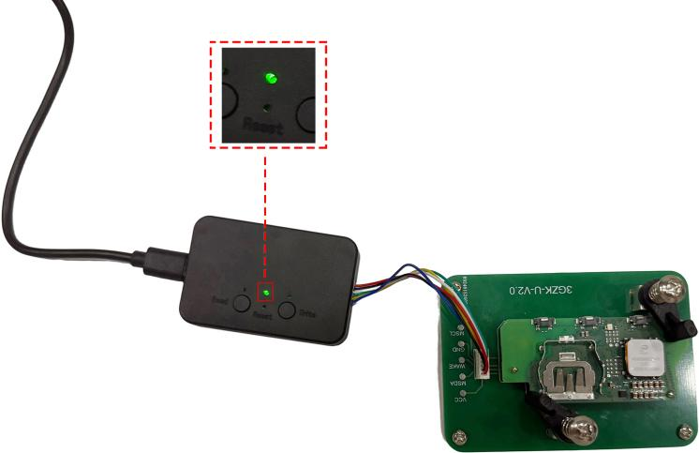

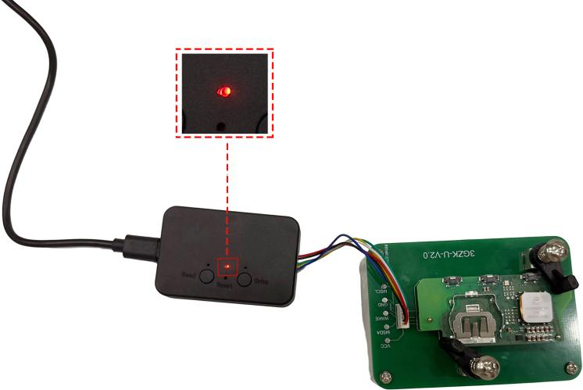

2. Yeni anahtarı takın ve verileri yazın. Mavi ışık yanar; ardından yeşil ışığın yanması işlemin başarıyla tamamlandığını gösterir.
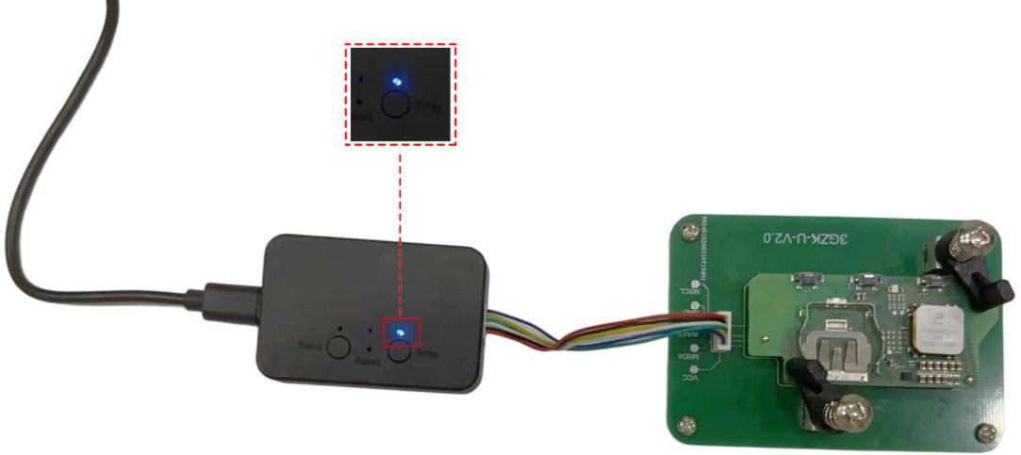

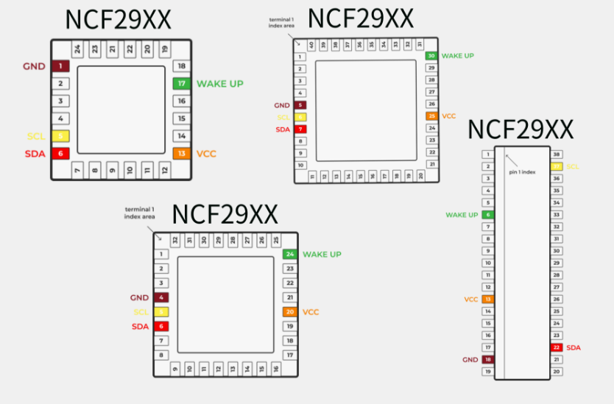
3. Kopyalanabilen çip türleri ve lehimleme noktalarının şeması.

4. Adapter Diagram

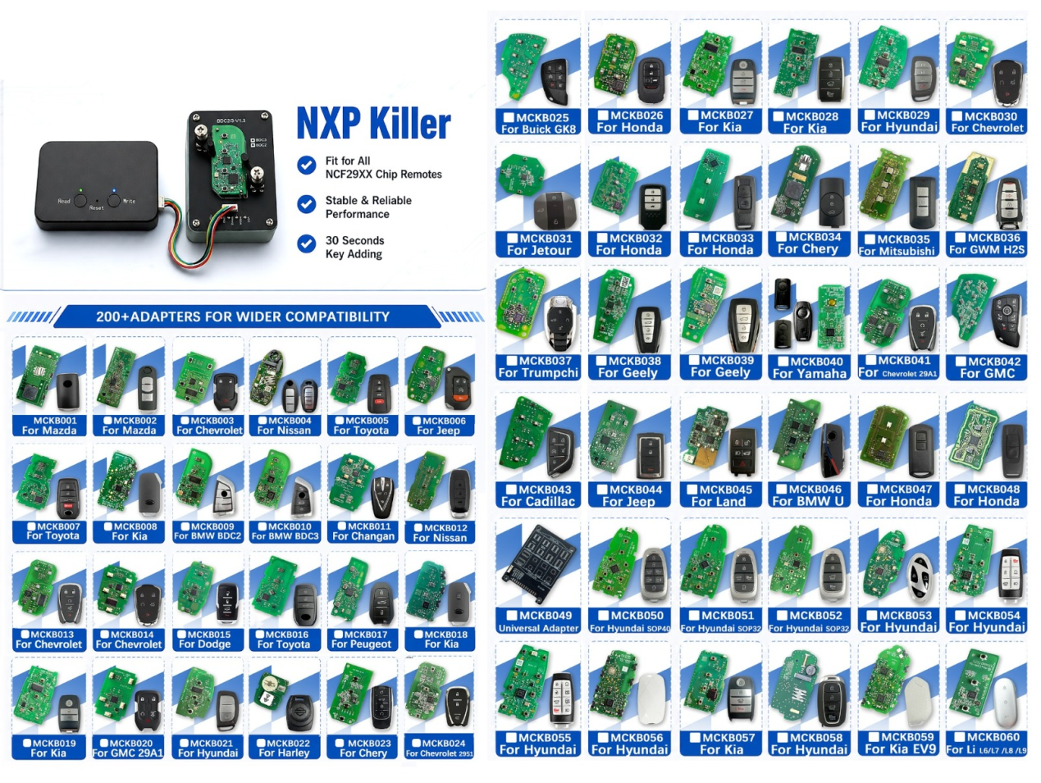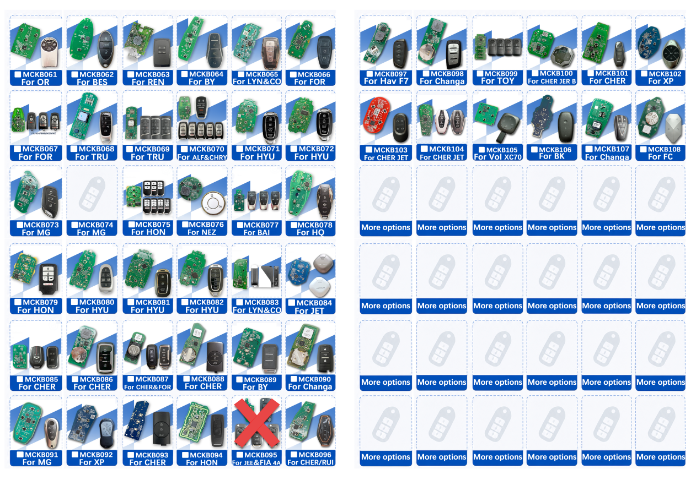

S: Cihazın kalan kullanım hakkını nasıl kontrol edebilirim?
C: Güç kaynağını bağlayın ve ilk yeşil ışığı gözlemleyin. Işığın yanıp sönme sayısı kalan kullanım hakkını gösterir. Sınırsız kullanım sürümünde ise kullanım geçmişinden bağımsız olarak ışık her zaman 5 kez yanıp söner.
S: Okuma işleminin başarılı olduğunu nasıl anlarım?
C: "Read" (Oku) düğmesine bastıktan sonra yeşil ışığın sabit yanması işlemin başarılı olduğunu gösterir.
S: Yazma işleminin başarılı olduğunu nasıl anlarım?
C: "Write" (Yaz) düğmesine bastıktan sonra yeşil ışığın sabit yanması işlemin başarılı olduğunu gösterir.
S: Bir orijinal araç anahtarını okuyup birden fazla anahtara yazabilir miyim?
C: Bu önerilmez. Tavsiye edilen yöntem, her anahtar için ayrı ayrı bir okuma ve ardından bir yazma işlemi gerçekleştirmektir.
S: Okuma/yazma işlemi sırasında neden kırmızı ışık yanıyor?
C: Devre kartı adaptöre doğru şekilde hizalanmamıştır.
S: Okuma veya yazma işlemi başarısız olursa kullanım hakkı düşülür mü?
C: Hayır.
S: Güç bağlandıktan sonra ışıklar yanıyor ancak cihaz neden yanıt vermiyor?
C: Güç bağlantısı kararsızdır. Lütfen güç bağlantısını yeniden yapın.
S: Devre kartını kendim lehimleyebilir miyim?
C: Evet. Paket içerisinde devre kartını lehimlemek için gerekli kablolar bulunmaktadır.
S: Bu cihazı bir anahtarı silmek/sıfırlamak (unlock) için kullanabilir miyim?
C: Evet. Öncelikle boş bir anahtarı okuyun, ardından bu verileri üzerinde veri bulunan anahtara kopyalayın.
S: NCF29AG çiplerini kopyalayabilir mi?
C: Evet.
S: Süresiz kullanılabilir mi? Puan/kredi sistemi var mı?
C: Temel sürüm toplam 4 kullanım hakkına sahiptir; bu haklar tükendikten sonra cihaz kullanılamaz hale gelir. Üst seviye sürüm ise sınırsız kullanım sunar. İki sürümün fiyatları farklıdır.
S: Hangi anahtarları kopyalayabilir?
C: NCF29 çipi ile donatılmış çoğu akıllı anahtarı kopyalayabilir.

S: Hangi adaptörler mevcuttur?
C: Şu anda 108 farklı adaptör türü mevcuttur. Lehimleme yapmayı biliyorsanız adaptöre ihtiyacınız yoktur.
S: Yalnızca orijinal üretici anahtarlarını mı klonlayabilir?
C: Adaptör, orijinal devre kartı düzenine göre tasarlanmıştır. Devre kartı yerleşimi orijinaliyle aynı olduğu sürece yan sanayi (aftermarket) anahtarlarla da uyumludur. Ayrıca lehimleme beceriniz varsa hem orijinal hem de yan sanayi anahtarları klonlayabilirsiniz.
S: Uyumlu uzaktan kumanda üniteleri (yedek anahtarlar) mevcut mu?
C: Evet. Şu anda "Supercar" tarzı uzaktan kumanda üniteleri mevcuttur; ayrıca piyasada başka seçenekler de bulunmaktadır.
S: İşlem sırasında cihazın araca bağlı olması gerekiyor mu?
C: Hayır, gerekmemektedir.
S: Yeni eklenen anahtar ile orijinal araç anahtarı aynı anda kullanılabilir mi?
C: Bu önemli bir noktadır. BMW BDC2/BDC3 sistemleri dışındaki bazı araç modellerinde, kopyalanmış anahtar kodları nedeniyle çakışma yaşanabilir. Bu durumda orijinal anahtar ile yeni eklenen anahtar aynı anda kullanılamaz; yalnızca biri aktif olabilir. Anahtarlardan biri devre dışı kalırsa, sistemi yeniden başlatmanız onu tekrar etkinleştirecektir.

